**实验一 AD20基础入门**

1. **实验目的：**

通过本次实验，掌握AD20软件的安装和环境菜单的设置；通过制作简单的PCB板图去了解制作PCB的基本设计流程；了解原理图编辑界面和PCB编辑界面的基本操作；了解如何加载元器件库和查找相关元件的方法。

**二、实验要求：**

1、熟悉AD20各种编辑环境下的菜单设置及应用；

2、调整原理图版面大小，选择大小适合的版面进行原理图编辑；

3、原理图环境下加载和删除相应的元件库；

4、在元件库中调出相应元件并放置在原理图上；

5、完成简单的PCB制作。

**三、实验步骤：**

1、在电脑中建立一个自定义的文件夹，以备存储设计文件用。双击打开“X2.EXE” 运行文件，进入软件工作界面。

2、创建工程文件：单击“File”菜单，选择“New”选项中的“Project”选项，从中选择“PCB Project”工程文件，在“Folder”中浏览文件保存的位置，在“Project Name”中将工程文件保存在自定义的文件夹中，并将文件命名为“实验1”，点击“Create”进入工程文件的初始工作界面。

\***注意这里会创建一个和工程文件名一样的文件夹**\*

3、创建原理图文件：单击“File”菜单，选择“New”选项中的“Schematic”选项，进入原理图编辑的初始工作界面。

4、保存原理图文件：选择“File”菜单，选择“Save As…”选项，将文件命名为“原理图1”并进行保存。

5、调整版面大小：把鼠标放在空白处，双击鼠标左键，窗口右边在弹出的选项中选择“Properties（属性）”选项，在“Page Options”选项中，进入文档属性编辑窗口。如果采用标准纸张版面，可以点击选择“Standard”选项，在“Sheet Size”的下拉菜单中进行选择标准的A4或者其他版面大小；如果采用非标准纸张的版面，则需要点击“Custom”选项，这时可通过 “Width”和“Height”对版面的宽度和高度进行设置。

7、添加库文件：将鼠标放在窗口右边导航栏的“Components(元件)”选项卡，在弹出的窗口中单击“”按钮，选择“File-based Libraries Preferences…”选项，选择“Installed”选项卡，单击右下方的“Install…”按钮打开元件库文件选择窗口，双击需要添加的元件库文件，元件库文件添加完成后单击“Close”关闭窗口。

**\*注意默认的库文件安装位置路径为：D:\Users\Public\Documents\Altium\AD20\Library\\***

8、放置元件：单击窗口右边导航栏的“Components(元件)”选项卡，在弹出的窗口中找到“原理图1”所需要放置的元件，双击选中元件可将其放置在原理图中。内部集成库中有两类基本元件，第一类“Miscellaneous Connectors.InLib”库为基本的接插件元件库，第二类“Miscellaneous Devices.InLib”为基本元件库。

9、元件放置操作：在元件放置或移动过程中，采用键盘上的“空格”键可对元件进行逆时针旋转90°，“X”键可对元件进行水平方向的翻转，“Y”键可对元件进行垂直方向的翻转。对于放置好的元件，如果需要进行移动或旋转，可将鼠标移至元件上，按住鼠标左键不放进行移动或旋转。

10、界面基本操作：按住鼠标右键不放，鼠标指针变成“手型”时，可以对界面进行任意移动，如果此时按住键盘上“Ctrl”键，移动鼠标时可以对界面进行放大和缩小。

11、连线：在“Place”菜单中选择“Wire”，进入放置连线模式，可对放置好的元件进行连线。

12、修改元件参数：双击需要修改的元件，可以对元件的内部参数进行修改。 主要修改的元件参数有：元件标号、标称值和封装。实验中各元件的参数见下表。

13、创建PCB文件：在“File”菜单下，选择“New”选项中的“PCB”选项，进入PCB编辑的初始工作界面。

14、保存PCB文件：在“File”菜单下，选择“Save As…”选项，将文件命名为“PCB图”并进行保存。

15、导入元件：在“Design”菜单下，选择第一项“Updata PCB Document ***”，其中“***”为PCB的文件名，弹出导入元件的窗口，点击窗口左下方“Validate Changes（确认更改）”按钮，选择窗口下方的“Only Show Errors”，检查菜单中的各项元件参数是否有错误，若出现错误，根据窗口的错误提示重新进入原理图界面进行修改。若没有错误，点击窗口下方的“Execule Changes（执行更改）”按钮，将元件全部导入PCB版面，点击关闭窗口。

16、元件布局：对元件进行移动或旋转（操作方法与原理图中相同），放置在版面内合理的位置。

17、元件布线：在“Place”菜单下，选择“Track”选项，这时鼠标的光标形状变成十字形，移动鼠标至元件引脚上，第一次单击鼠标左键放置连线的源头，移动鼠标时连线会跟着移动，可根据元件管脚间的飞线情况进行连线，每次单击鼠标左键都会确定前面放置的连线。单击鼠标右键可结束当前的连线，进入第二次画线。若要退出画线状态，可双击鼠标右键。

18、删除连线：把鼠标移至需要删除的连线上，单击鼠标左键，连线变成高亮线，用键盘上的“Del”键可以删除高亮线段。



实验一原理图

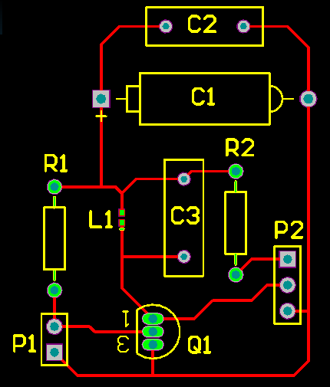

实验一PCB图

元件封装列表

|  |  |  |
| --- | --- | --- |
| 元件 | 标称值 | 封装 |
| C1 | 100pF | POLAR0.8 |
| C2, C3 | 100pF | RAD-0.3 |
| P1 |  | HDR1X2 |
| P2 |  | HDR1X3 |
| L1 | 10mH | 0402-A |
| Q1 |  | TO-226 |
| R1, R2 | 1K | AXIAL-0.4 |

修改：

1、元件的交叉连线

2、元件库窗口关闭后的恢复

3、元件旋转的时候退出中文输入状态

4、元件查找

**实验二 基本原理图的设计**

1. **实验目的：**

通过本次实验，掌握AD20基本原理图的制作；通过制作原理图了解网络标号的放置方法及其在原理图中的作用；了解原理图中元件的各项参数及其意义；了解原理图整体编号和部分修改参数的方法。

**二、实验要求：**

1、采用网络标号进行元件间的连线；

2、单独修改元件的封装、标称值等参数；

3、采用自动编号的方法对原理图中所有元件进行整体编号；

4、修改原理图中相同元器件的封装值；

5、完成附图所示原理图的制作。

**三、实验步骤：**

1、利用实验一的知识，创建文件名为“基于STM32的DDS信号源的设计实例”的PCB工程文件，并将文件保存在相应的目录下。

2、在工程文件下创建原理图文件，命名为“基于STM32的DDS信号源的设计实例”。

3、点击右边“Properties（属性）”选项，弹出原理图属性窗口，

“Page Options-> Standard-> Sheet Size->A3”调整原理图版面为标准A3版面。

4、放置附图中的所有元件，**需要添加“Miscellaneous Connectors.InLib”、“Miscellaneous Devices.InLib”、“基于STM32的DDS信号源设计实例.InLib”综合库。**

5、放置网络标号：在“Place”菜单下，选择“Net Label”，这时鼠标光标变为可拖动的网络标号，在此状态下如果要修改网络标号的初始值，可按下键盘上的“Tab”按键进入网络标号的初值设定界面，点击“OK”可确定初值设定，移动网络标号到需要放置的位置，单击鼠标左键完成网络标号的放置。对于带有上横线的网络标号，例如原理图中的“”，则在输入网络标号时需在每个字母后面带“\”号（即输入“R\E\S\”）。

6、放置+5、VCC和GND电源标号：在原理图界面上，找到快捷工具栏上的电源图标，点击相应的VCC图标或者GND图标，将电源标号放置在原理图中相应的位置。\***快捷工具栏**\*

7、网络标号和电源标号放置结束后，整个原理图中同名的网络标号或者电源标号会自动进行连接，而不再需要连线进行连接。

8、在原理图中画线：在“Place”菜单下选择“Drawing Tools”，选择“Line”可以在原理中画出一根线，值得注意的是，这种线不具备电器连接意义，也就是说它只能作为画图用，而不能作为元件管脚间的连线。

9、放置文字说明：在“Place”菜单下选择“Text String”，这时鼠标光标变为可拖动的“Text”文字，将文字放置原理图中相应的位置后，双击文字进入编辑界面，在“Text”栏目中输入文字的内容，点击“Change”按钮进入文字的格式修改界面，可修改的内容包括：字体类型、字体形状、大小、字体效果、颜色等，可根据实际情况进行修改。

10、修改元件参数：双击需要修改的元件，系统右侧弹出“Properties(属性)”面板，进入元件参数修改界面，“Designator”栏目中可修改元件的标号， “Comment”栏目中可修改元件的标称值。界面边的窗口中“Footprint(封装)”栏目可修改元件的封装，根据表格中提供的元件参数值进行元件参数修改。

11、所有元件整体编号：在“Tools”菜单下选择“Annotate Schematics” ，进入元件整体编号界面，在“Order of Processing”选项中选择相应的编号顺序，点击窗口右下角的“Update Changes List”按钮弹出确认菜单，点击“OK”后界面右边的窗口列表自动列出所有元件的编号，点击界面右下角的“Accept Changes（Create ECO）”按钮弹出将要更改的元件编号列表，点击窗口下方的“Execute Changes”按钮，系统自动将元件编号列表下载至原理图中，点击“Close”按钮关闭窗口，完成原理图中所有元件的整体编号。

12、修改相同元件参数（以原理图中4个按键开关为例）：将鼠标光标移至按键S1位置，单击鼠标左键后再单击右键，在弹出的菜单中选择“Find Similar Objects”，弹出元件过滤参数窗口，在“Description”项目后面的下拉条中将“Any”改为“Same”（意思是将原理图中所有以“Swith”命名的元件过滤出来），然后将窗口下方的“Select Matching”项目选中，点击“Apply”按钮，这时原理图中除了被选中的4个按键外，其他元件都变成了灰色不能编辑状态。点击“OK”按钮确定被选中器件，右侧弹出“Properties(属性)”进入被选中元件的参数修改界面，例如要修改被选中元件的标称值为“KEY”，可以在“Comment”栏目中的内容修改成“KEY”，移开鼠标光标至其他地方单击左键，这时原理图中所有被选中元件的标称值都会被修改为“KEY”。修改相同元件封装的方法也是一样，只是修改的内容是“Footprint(封装)”。

13、取消过滤器的元件：进行部分元件修改完成后，原理图中还是只能显示被选中的元件，其他元件依然处于灰色不能编辑状态，这时可单击鼠标右键，在弹出的菜单中选择 “Clear Filter”选项，取消过滤器元件，或者采用快捷键“Shift+C”恢复原理图的正常编辑状态。

14、完成原理图中所有元件的摆放和连线，以及元件参数的设定，保存原理图文件以及工程文件，以备下个实验使用。

表1 原理图中元件封装列表

|  |  |  |  |  |
| --- | --- | --- | --- | --- |
| **元件标号** | **封装** | **元件** | **数量** | **备注** |
| **C1, C3, C5, C6, C7, C8,C9, C10, C11, C12, C13, C14, C15, C16, C17, C18, C19, C20, C21** | **C0805** | **Cap** | **19** | **“基于STM32的DDS信号源设计实例.SCHIIB”库内** |
| **C2, C4** | **C1210_N** | **Cap Pol1** | **2** |
| **CR1** | **CRYSTAL-SMT-5X7** | **CRYSTAL-DIP8** | **1** |
| **D1** | **D0805+** | **LED2** | **1** |
| **L1, L2, L3, L4** | **6-0805_N** | **Inductor** | **4** |
| **P1** | **HDR1X4** | **Header 4** | **1** |
| **R1, R2, R3, R4, R5, R6, R7, R8, R9, R10, R11, R12, R13, R14, R15, R16** | **6-0805_N** | **Res2** | **16** |
| **RP1, RP2, RP3** | **VR7** | **POT2** | **3** |
| **S1** | **SW-SPDT-7P** | **SW SPDT** | **1** |
| **S2, S3, S4, S5, S6** | **SW-MINI** | **SW-PB** | **5** |
| **Y1** | **XTAL2** | **XTAL** | **1** |
| **U1** | **SOT23-5L** | **XC6219** | **1** |
| **U2** | **1.3-TFT-TPS** | **1.3寸TFT液晶** | **1** |
| **U3** | **SO8_N** | **ICL7660** | **1** |
| **U4** | **TQFP-48** | **STM32F103C8** | **1** |
| **USB1** | **TYPE-C** | **TYPE-C** | **1** |
| **U5** | **SO-8** | **OPA2690** | **1** | **需要自己绘制原理图及封装** |
| **U6** | **TSSOP28** | **AD9851** | **1** |
| **P2,P3** | **SMA-KE** | **SMA** | **2** |

实验二需绘制的部分电路（绘制在同一个原理图文件里面）













整体原理图如下，部分缺少器件的局部电路，需要自己绘制原理图库后完成。



**实验三 原理图库的制作**

1. **实验目的：**

通过本次实验，掌握AD20原理图库元件的制作；通过完成实验原理图中的自制元件，了解原理图库元件的作用；了解原理图库中基本元件、分部件元件的制作方法；了解元件管脚的各项参数定义。

**二、实验要求：**

1、创建原理图库文件；

2、制作原理图中要求的新元件；

3、制作一个多部件的集成块元件；

4、对元件管脚的参数设置；

5、完成附图所示原理图的制作。

**三、实验步骤：**

1、打开实验二中的工程文件。

2、创建原理图库文件：单击“File”菜单，选择“New”选项中的“Library”选项，再选择“Schematic Library”，进入原理图库元件的编辑界面。

3、保存原理图库文件：选择“File”菜单，选择“Save As…”选项，将文件命名为“原理图库”并进行保存。

4、原理图库元件的操作界面跟原理图操作界面类似，包括视图的放大和缩小以及元件的移动、翻转等等，需要注意的是，在库元件的操作界面下，所编辑的是单个的元件，而不是整个原理图，并且要求元件必须放在坐标原点附近进行编辑。

5、制作普通元件（以下图的SMA元件为例）：在“Place”菜单下选择“Full Circle”选项，可以在界面下放置一个圆形，第一次点击鼠标左键可以确定圆心位置，第二次点击鼠标左键可以确定圆形的半径，第三次点击鼠标左键即可完成圆形的绘制，通过以上三次点击鼠标的左键就可以完整放置一个大的圆形。用同样的方法放置一个小的圆形在中心点，完成SMA元件的形状制作。

6、放置元件管脚：在“Place”菜单下选择“Pin”选项，放置一个元件管脚，需要注意的是，管脚的其中一端是跟着鼠标移动的，该端口是连线的有效端口，必须放置于元件的外侧。单击鼠标左键可确定管脚的放置位置。

7、修改管脚属性：双击需要编辑的管脚，系统右侧弹出“Properties(属性)”界面，进入管脚属性菜单，“Designator”项目可以修改管脚的编号，此项必须有值，而且该值在整个元件中不能重复；“Name”项目可以修改管脚的名称（可忽略为空白）；“”选项可以对修改的内容进行隐藏和显示； “Electrical Type”项目可以修改管脚的电气属性（默认值为“Passive”）；“Pin Length”项目可以修改管脚长度为200mil；“Inside”项目可以选择管脚内侧的形状；“Inside Edge”可以选择管脚内边的形状；“Outside Edge”可以选择管脚外边的形状；“Outside”可以选择管脚外侧的形状。



8、元件参数修改：制作完成元件后，在左下方的选项卡中找到“SCH Library”选项并单击选择，这时在左上方的窗口中出现元件的默认名称，双击元件名称进入元件的属性修改窗口，“Designator Item ID”选项可以修改元件的名称，制作时改为“SMA”；“Designator”选项可以修改元件的默认编号，制作时改为“P？”。 修改完成后点击“回车按键”确认。

9、元件调试：在左上方的元件窗口中，点击“Place”按钮，可以将制作好的元件放置到原理图中，观察元件的大小及其管脚是否合适，如果不合适可再回到库文件中进行修改。

10、库文件中添加新的元件（以AD9851元件为例）：在“Tools”菜单下，选择“New Component”选项，弹出新元件的元件名称窗口，输入新的元件名称“AD9851”，点击“OK”确定。这时在左上角的元件列表窗口中会出现该元件的名称。

11、放置矩形块：在“Place”菜单下选择“Rectangle”选项，可以在界面下放置一块矩形方块。

12、在矩形方块周边放置元件管脚，管脚的编号和名称如下图所示，放置和修改方法参照6、7。

13、元件参数修改：将元件默认编号修改为“U?”，并放入原理图中进行调试，修改和调试方法参照8、9。

14、多部件元件制作（以OPA2690元件为例）：在库文件中添加一新元件，元件名称为“OPA2690”（方法参照10），修改默认编号为“U?”（方法参照8）。按下图画出元件的形状，在“Tools”菜单下选择“New Part”选项，新增一个元件的部件，这时会看到左上角元件窗口中“OPA2690”元件的前面变成了“+”号，点击“+”号可打开SKT元件的内部部件，分别是“Part A”和“Part B”。“Part A”是前面已经画好的SKT内的第一部件元件，“Part B”是新建的第二部件元件。打开“Part A”，利用鼠标将画好的元件全部选中，用“Ctrl +C”组合键进行复制，再打开“Part B”，用“Ctrl +V”组合键对复制的内容进行粘贴，按照下图修改“Part B”的管脚号。

15、完成原理图库的制作后，回到原理图编辑界面，添加制作好的库元件，方法参照实验一的内容。

16、利用完成的元件库，参考图4 (AD9851电路及信号输出调理电路)完成整张原理图的设计，并重新对原理图所有元件进行整体编号（方法参照实验二）。

17、保存已完成的工程文件，以备下个实验使用。

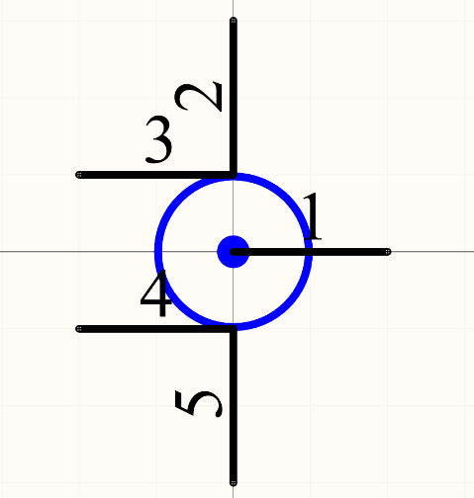

图1 SMA元件形状及管脚

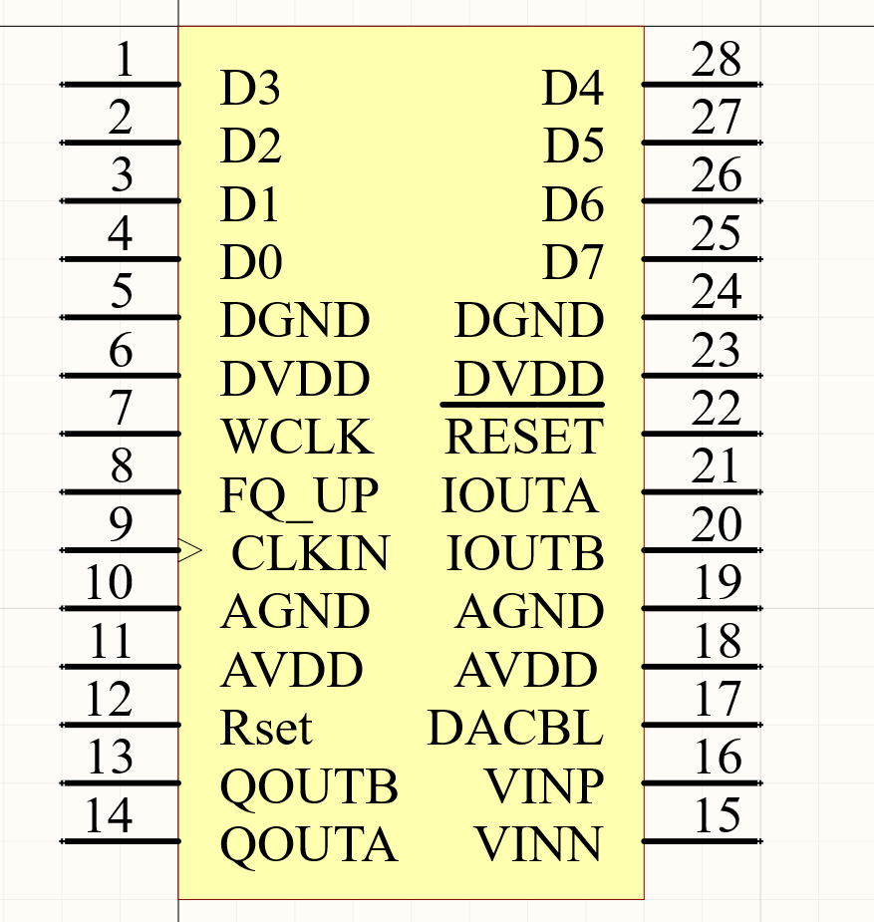

图2 AD9851元件形状及管脚

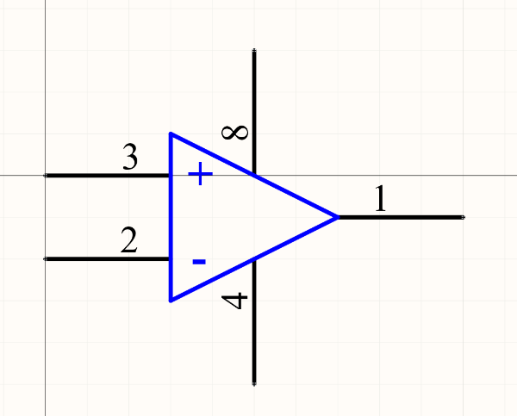 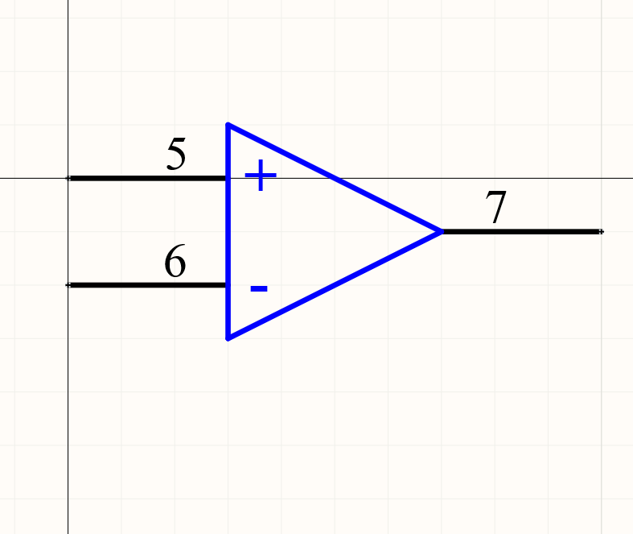

“Part A”部件 “Part B”部件

图3 OPA2690元件





图4 AD9851电路及信号输出调理电路

**实验四 PCB封装库的制作**

1. **实验目的：**

通过本次实验，掌握AD20封装库的制作；通过实验了解PCB封装库的制作过程；了解元器件封装在设计PCB过程中的作用；了解元器件各类管脚的制作；了解贴片元件与直插元件的封装制作；了解元件封装与元件之间的绑定过程。

**二、实验要求：**

1、创建PCB库文件；

2、根据需要设定界面参数；

3、制作软件中没有的元器件封装；

4、直插元件的封装制作及焊盘参数的设定；

5、贴片元件的封装制作及焊盘参数的设定。

**三、实验步骤：**

1、打开实验三中的工程文件。

2、创建PCB库文件：单击“File”菜单，选择“New”选项中的“Library”选项，再选择“PCB Library”，进入元件PCB封装的编辑界面。

3、保存PCB库文件：选择“File”菜单，选择“Save As…”选项，将文件命名为“封装库”并进行保存。

4、PCB库元件的操作界面跟PCB编辑界面类似，包括视图的放大和缩小以及元件的移动、翻转等等，需要注意的是，在库元件的操作界面下，所编辑的是单个的元件，而不是整个PCB图，并且要求元件必须放在坐标原点附近进行编辑。**\*找原点操作：Edit->Jump->Reference\***

5、编辑界面的属性修改：将鼠标光标点击右边“Properties(属性)”编辑窗口内，常用的设置有：“Grid Manager-> Properties->Step->Step X”选项中的“X”和“Y”分别可以设定鼠标移动的横坐标和纵坐标的最小移动距离, 根据元件具体尺寸需要进行设定；“Other->Unit”选项可以修改使用的单位（“mils”选项为毫英寸作为单位，“mm”选项为毫米作为单位）；

6、制作直插元件（以下图的SMA元件为例）：将视窗放大到合适的位置（看得见网格），在“Place”菜单下选择“Pad”选项放置一个焊盘，这时鼠标光标变成可移动的焊盘，利用“Ctrl+End”组合键将焊盘自动移至坐标原点，点击左键确认放置。

7、修改焊盘属性：双击焊盘，右边窗口弹出“Properties(属性)”修改界面，“Properties-> Designator” 选项可以更改焊盘号；“Layer”选项可以改变焊盘的层（如果是直插元件选择“Multi-Layer”，如果是贴片元件选择顶层“Top Layer”或者底层“Bottom Layer”）；“X-Size”和“Y-Size”选项分别修改焊盘的横坐标宽度和纵坐标高度；“Hole information->Hole Size”项目可以修改焊盘内孔的直径；“Round”选项可以使内孔的形状为圆孔；“Rect”选项可以使内孔的形状为正方形孔，当选中此项时，“Rotation”选项可以输入内孔的旋转角度；“Slot”选项可以使内孔的形状为椭圆形孔，当选中此项时，“Rotation”选项可以输入内孔的旋转角度，“Length”选项可以输入椭圆形的长度（注意：此项的值要大于内孔直径“Hole Size”的值）；“Size and Shape-> Shape”选项修改焊盘的形状（“Round”为圆形、“Rectangular”为方形、“Octagonal”为八边形、“Rounded Rectangle”为圆角正方形）,X/Y用来修改焊盘的大小。其他参数无需修改。按照以上内容，将放置的焊盘参数设置如下：内孔为圆孔，直径1.2mm，焊盘号为1，焊盘为2.2mm×2.2mm圆形。

8、按照以上方法，继续放置剩余四个焊盘，参数设置如下：内孔为圆孔，直径1.4mm，焊盘号为2、3、4、5，焊盘为2mm×2mm正方形。

9、测量距离：利用“Ctrl+M”组合键可以进行距离的测量。按下组合键后，鼠标变成十字光标，单击左键可以确定测量的起点位置，移动鼠标过程中观察左上方的半透明窗口内标尺参数的变化，该参数即是起点位置与当前鼠标位置的距离值。按照图例移动焊盘2，使焊盘2位于焊盘1右上角的左边为X=2mm、Y=2mm，采用同样的方法绘制焊盘3、4、5。

**\*直接设置Step X为0.5mm，采用观察左下边的XY左边直接放置焊盘以及绘制边框\***

10、绘制封装外形：在编辑窗口下方“层”的选项卡中，选中“Top Overlay”层，在“Place”菜单下选择“Line”选项可以放置直线，根据提供的元件外形尺寸绘制出元件的外形。

11、封装名称修改：在左下方的选项卡中找到“PCB Library”选项并单击选择，这时在左上方的窗口中出现元件的默认名称，双击元件名称进入元件的名称修改窗口，将“Name”选项修改为“SMA-KE”，点击“OK”确认。

12、添加新元件：在“Tools”菜单下，选择“New Blank Component”选项进行新元件的添加。按照以上方法制作完成“TSSOP28”的封装。管脚参数如下：管脚层“Layer”设置为顶层“Top Layer”，焊盘尺寸为1.5mm×0.35mm，第一管脚为方形“Rectangular”，其他管脚为圆形“Round”，管脚间距为0.65mm，左右管脚间距为6.5mm。除第一管脚外，其他管脚可利用键盘上的“Tab”键进行初值参数的设定后进行连续放置，方法跟实验二的网络标号初值设定类似。管脚放置完成后，绘制封装外形（参照10），最后修改封装名称（参照11）。

13、制作贴片元件（以下图的SO-8元件为例）：添加一新元件，按照以上方法放置和设置管脚，参数如下：管脚层“Layer”设置为顶层“Top Layer”，焊盘尺寸为25mil×80mil，第一管脚为方形“Rectangular”，其他管脚为圆形“Round”，管脚间距为50mil，左右管脚间距为220mil。管脚放置完成后，绘制封装外形，最后修改封装名称。

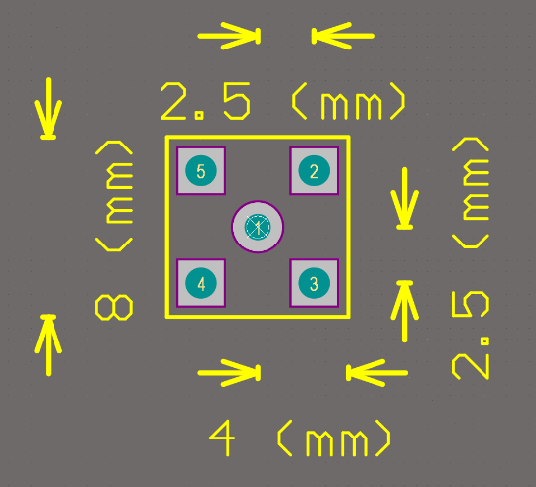 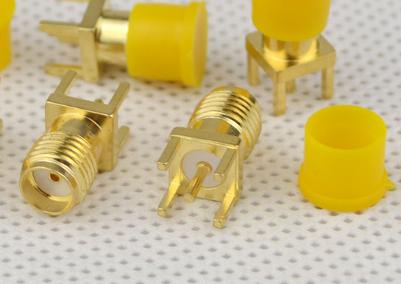

图1 SMA-KE封装(右边为实物图)

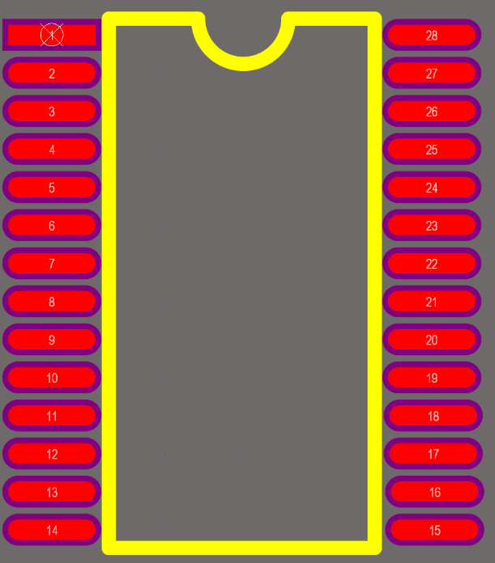 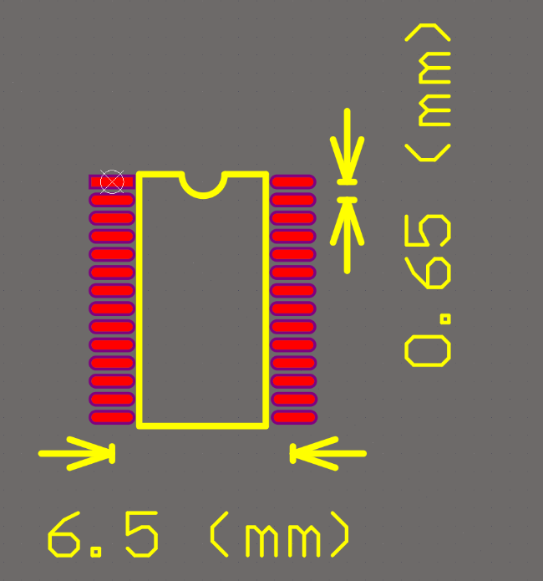

图2 TSSOP28元件封装

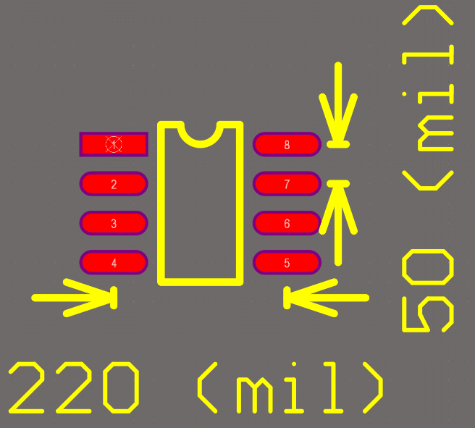

图3 SO-8元件封装

**实验五 PCB的板层设计和布线**

1. **实验目的：**

通过本次实验，掌握PCB编辑界面下元件的操作；通过实验了解PCB板各层的设计及意义；了解从原理图文件导入PCB元件的操作；PCB布线规则的设定；了解PCB单层板和双层板的设计；了解PCB线型拐点的形状设置；了解PCB元件布局对PCB板的质量影响。

**二、实验要求：**

1、创建PCB文件；

2、导入原理图文件；

3、对PCB元件进行合理布局；

4、选择不同的层进行手动布线；

5、完成PCB板的初步制作。

**三、实验步骤：**

1、打开实验四中的工程文件。

2、完成原理图后续工作：打开原理图文件，双击元件“AD9851”窗口右边弹出元件内部属性设置界面，在窗口下方点击“Footprint ->Add…”按钮进入添加元件类型界面，进入元件封装选择界面，点击界面上“Browse…”按钮显示封装库的内容，选择“Libraries->封装库.Pcblib”,选择该封装库中的“TSSOP28”元件封装并点击“OK”确定。采用同样方法将“SMA”元件封装定义为“SMA-KE”；“OPA2690”元件封装定义为“SO-8”。

3、创建PCB文件：在“File”菜单下，选择“New”选项中的“PCB”选项，进入PCB编辑的初始工作界面。

4、保存PCB文件：在“File”菜单下，选择“Save As…”选项，将文件命名为“基于STM32的DDS信号源的设计实例”并进行保存。

5、从原理图中导入元件：打开原理图，在“Design”菜单下，选择第一项“Updata PCB Document 基于STM32的DDS信号源的设计实例.PcbDoc”，弹出导入元件的窗口，单击“Validate Changes”按钮，系统将扫描所有的改变，看能否在PCB上执行所有改变，进行合法性校验以后单击“Execule Changes”按钮，系统将完成网络表的导入，同时在每一项的“Done(完成)”栏目中显示标记提示导入成功，点击“Close”关闭窗口。

6、打开PCB编辑窗口，黑色部分为工作区域，拖动元件框，将刚才导入的元件全部拖入工作区域内，这时可以删除元件框，只保留元件。

7、PCB编辑界面跟原理图编辑界面类似，包括视图的放大和缩小以及元件的移动、翻转等等。*禁止采用“X”“Y”翻转，会导致PCB错误，可以采用“L”将器件进行镜像操作*

8、点击右边“Properties（属性）”选项,进入工作界面的属性修改：常用的设置有：“Grid Manager-> Properties->Step->Step X”选项中的“X”和“Y”分别可以设定鼠标移动的横坐标和纵坐标的最小移动距离, 根据PCB元件及布线的具体尺寸需要进行设定；“Other->Unit”选项可以修改使用的单位（“mils”选项为毫英寸作为单位，“mm”选项为毫米作为单位）；

9、制定PCB板边框尺寸：在PCB绘制快捷工具栏中选择测量尺寸，点击右键选择“Standard Dimension”量出一个100mm*70mm尺寸,在编辑窗口下方有一排选项卡，分别有不同的层可以选择。选择“Keep-out Layer”层，在“Place-> Keepout”菜单下选择“Tark”选项，画出所需的PCB板大小。选中所有“Keep-out Layer”边框，点击“Design->Board Shape->Define from selected objects”就可以重新建立一个100mm*70mm的工作区域。

*快捷工具栏*



10、对元器件进行布局，使得元件的分布更加合理，可以根据原理图分区域布局，连线更短更简洁。

11、设定布线规则：在“Design”菜单下选择“Rules…”进入布线规则的设定界面，常用的规则设定如下：在“Electrical”选项中选择“Clearance”选项，改变图形中“Minimum Clearance”的参数可以设定走线的安全间距（本实验中可以设为8mil）；在“Routing”选项中选择“Width”选项，改变图形中“Min Width”的参数可以设定走线的最小宽度（本实验中可以设为10mil），改变“Preferred Width（首选线宽）”的参数可以设定走线的默认宽度（本实验中可以设为10mil），改变“Max Width”的参数可以设定走线的最大宽度（本实验中可以设为200mil）；在“Routing”选项中选择“Routing Vias”选项，改变图形中的参数分别可以修改过孔的外圆和内孔的最大值、最小值、默认值，设置“Via Diameter(过孔直径)=0.5mm”,“Via Hole Size(孔大小)=0.3mm”。规则设定完毕后，点击右下方的“Apply”按钮进行规则的应用，点击“OK”进行确认并关闭窗口。

12、手动画线：在“Place”菜单下，选择“Interactive Routing”选项可以放置一根连线。在放置连线前，首先要选择相应的层，常用的层有：“Top Layer”为顶层，用于绘制PCB板顶层的连线；“Bottom Layer”为底层，用于绘制PCB板底层的连线；“Top Overlay”为顶层丝印层，该层所画的线不具备连线作用，在PCB板上表现为油墨喷绘，一般作为元件的标号、标称值或者放置标尺、文字说明等；“Bottom Overlay”为底层丝印层，作用与“Top Overlay”相同；“Keep-out Layer”为禁止布线层，该层所画的线不具备连线作用，在PCB板上表现为切割线，一般用作绘制PCB板大小，因此在PCB板上用该层画出一个矩形框范围，所有元件都应放在该矩形框范围内。

13、布线过程中层的切换：在布线过程中，如需要进行层的切换（即由顶层换成底层，或者由底层换成顶层），可利用键盘上的“+”号或者“-”号进行切换，在走线层切换过程中，软件会在顶层和底层的连线中自动添加过孔，以保证两层之间的连线相互连通。

14、改变走线拐点：在布线过程中，如需要改变走线拐点，可画线的状态下利用“Shift+空格键”进行改变。

15、更改走线宽度：在布线过程中，如需改变走线的宽度，可在画线的状态下按一下键盘上的“Tab” 键，进入走线属性修改，根据图形提示修改线宽。

16、手动画线原则：可先画好线宽统一的信号线（实验中信号线宽度为10mil），再画线宽统一的电源线（实验中电源线宽度为20mil），最后再画线宽不固定的电源线（实验中有些电源线宽度为10mil）。

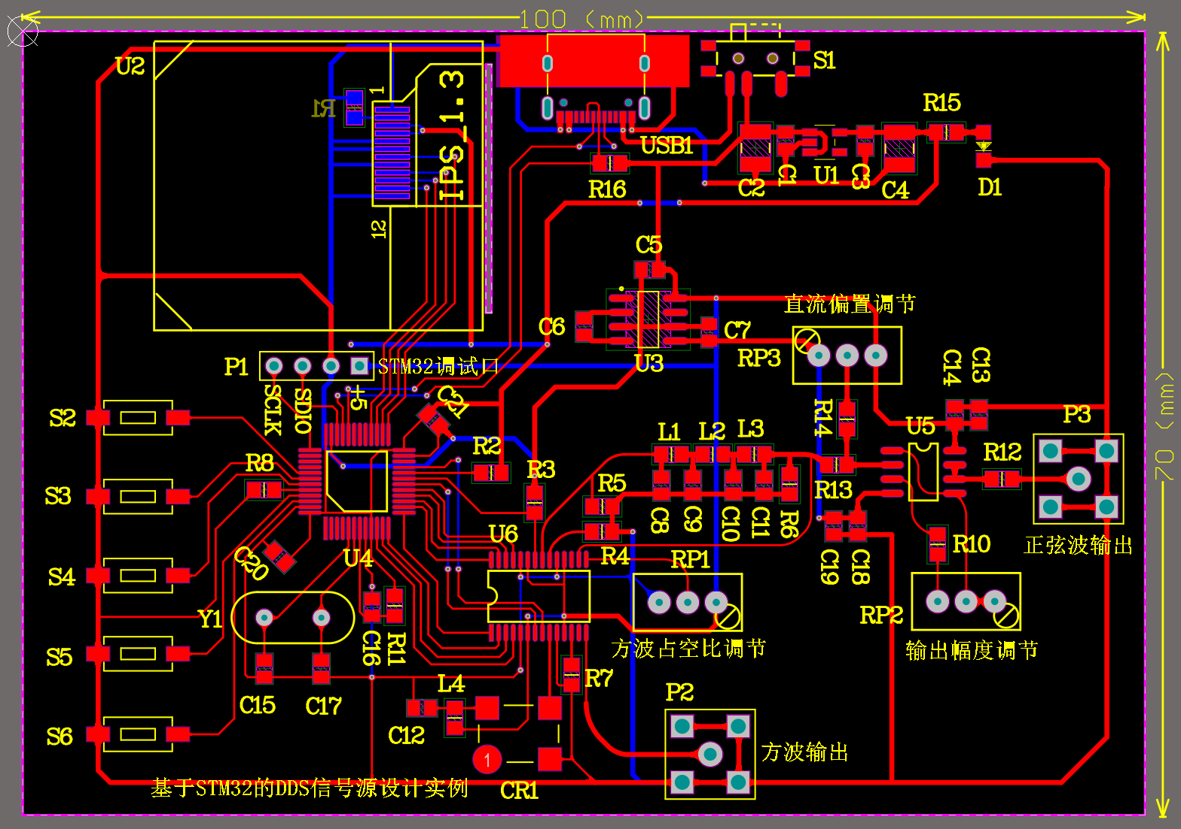

图1 完成手动布线后的PCB板

**实验六 PCB板图的后续制作**

1. **实验目的：**

通过本次实验，掌握PCB后续工作的内容；通过实验了解布线规则对PCB板的质量影响；了解自动布线前的规则设定；了解放置泪滴焊盘的操作；了解PCB敷铜的过程；了解标尺在制作PCB板中的作用；了解自动布线操作。

**二、实验要求：**

1、设定自动布线前的布线规则；

2、对PCB板进行自动布线；

3、利用标尺测量PCB板的尺寸或者元件间距；

4、将PCB板的所有焊盘改为泪滴焊盘；

5、对PCB板不同的层进行敷铜。

**三、实验步骤：**

1、打开实验五中的工程文件。

2、整体删除同层的走线：打开PCB文件，在层的选项卡中选择顶层“Top Layer”，在“Edit”菜单下选择“Select”选项，选择“All on Layer”选项对顶层的走线全部选中，采用键盘上的“Del”删除键对整个顶层的走线进行全部删除。若要删除底层走线，只要在层的选项卡中选择底层“Bottom Layer”，采用同样的方法进行删除。

3、一般规则设定：参照实验五的11项，安全间距设为8mil，走线宽度最小值设为10mil，默认宽度为10mil，最大宽度为200mil；过孔参数可以采用默认参数。

4、特定规则设定：在“Design”菜单下选择“Rules…”进入布线规则的设定界面，在“Routing”选项中选择“Width”选项，将鼠标放在“Width”选项上单击右键，选择“New Rule…”进行添加新的规则，这时菜单中会出现新的规则项“Width-1”，选中“Width-1”进入新规则的设定，在“Where The Object Matches”窗口中选择“Net”后，右边相应的下拉窗口会显示为可选择，从下拉窗口中选中“VCC”，表示该规则只适用于VCC网络的走线，其他走线不受影响，这时可根据图形提示修改该网络走线的最小宽度（10mil）、默认宽度（20mil）和最大宽度（200mil），设置完成后点击右下方的“Apply”进行应用。采用同样的方法，重新再添加四个新的规则，设定GND\+5\-5\+5IN网络的走线最小宽度为10mil，默认宽度为20mil，最大宽度为200mil。

5、选择布线层：同样在“Rules…”菜单下选择“Routing Layers”->双击下面的“Routing Layers”，在右边的窗口中会出现“Top Layer”和“Bottom Layer”两个选项，如果两个选择都打“√”，可以进行双层布板，如果只有“Top Layer”打“√”，则只能对顶层进行单层布线，如果只有“Bottom Layer”打“√”，则只能对底层进行单层布线。实验中进行双层布线（即两个选项都打“√”）。本实验中的实例由于比较复杂，采用双面板进行布线。

6、放置标尺及PCB板尺寸：步骤按照实验5的第9条步骤进行，画出一个100mm*70mm的PCB板的布线范围。**该项在自动布线前一定要完成，否则计算机在进行自动布线时，由于走线不受约束而容易造成死机现象。**

8、自动布线和撤销布线：以上规则设定好后，在“Route->Auto Route”菜单中选择“All…”进入自动布线窗口，点击“Route All”按钮进行全部自动布线。自动布线完毕后，检查PCB板，有些元件由于管脚间隔太小，无法按照设定规则进行布线，这时可以利用手动布线进行补画（参照实验5）。若要撤销已经布好的走线，可在“Route”菜单中选择“Un-Route”选项，选中“All…”选项进行全部撤销自动布线。

9、添加泪滴焊盘：布线结束后，所有的焊盘都是元件封装的焊盘，如果需要添加泪滴焊盘，可在“Tools”菜单中选择“Teardrops…”选项进入添加泪滴焊盘的窗口，如果选择“Add”再点击“OK”则是添加泪滴焊盘，如果选择“Remove”再点击“OK”则是撤销泪滴焊盘。泪滴焊盘的形状如图1所示。

10、PCB板的敷铜：在“Place”菜单下选择“Polygon Pour…”点击“Tab”键，右侧弹出“Properties(属性)选项进入放置敷铜窗口，设置的主要参数：Properties(属性)中的“Net”下拉菜单中可以选择敷铜所接的网络线，本实验中选择“GND”（即所有的敷铜接地），“Layer”的下拉菜单中可以选择不同的层进行敷铜，本实验先选择“Top Layer”层进行敷铜；“Fill Mode”中选择敷铜形状：“Solid（Copper Regions）”为实心型敷铜；“Hatched（Tracks/Arcs）”为网格型敷铜；“None（Outline Only）”为空心型敷铜，本实验中选择实心型敷铜，“Remove Dead Copper”选项被选中时，表示敷铜结束后删除死铜，若该项不被选中，则不删除死铜（死铜的定义为不被网络连接的敷铜，如图2所示），并设置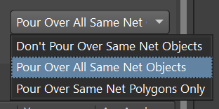中选择“Pour Over ALL Same Net Objects”表示与“GND”相同对象上全部敷铜，以上设置完成后点击“回车”按钮，在PCB板上画出需要敷铜的区域，单击鼠标右键结束画线，软件会自动在所画的区域内进行敷铜的放置。采用同样的方法，放置底层的敷铜。

11、敷铜安全间距的调整：放置敷铜完成后，若发现敷铜与连线之间的间距不合适，可以进入“Rules…”规则设定中重新设定安全间距后，双击敷铜，进行重新放置敷铜。如图3所示，安全间距分别为10mil和20mil的敷铜效果。当修改了敷铜参数后，需要重新敷铜操作步骤：在有敷铜的区域点击右键弹出对话框“Polygon Actions->Repour ALL”即可完成对所有敷铜的重新操作。

12、删除敷铜：在层的选项卡中选择需要删除的敷铜层，单击敷铜层，采用键盘上的“Del”删除键进行删除。

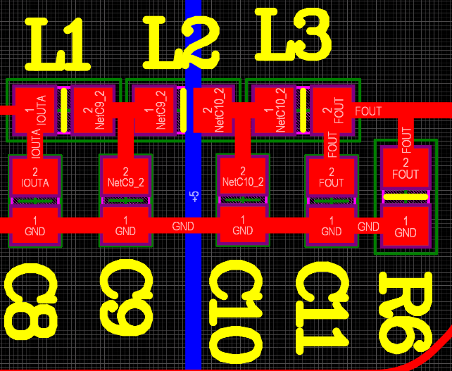 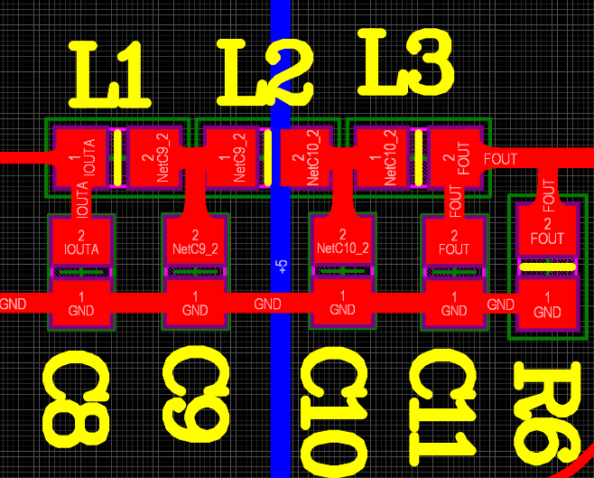

添加泪滴焊盘前 添加泪滴焊盘后

图1 泪滴焊盘的形状

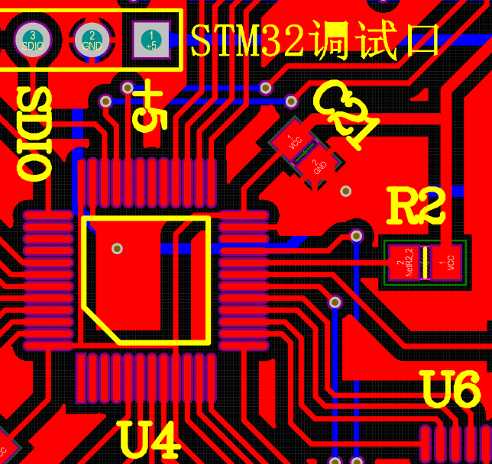 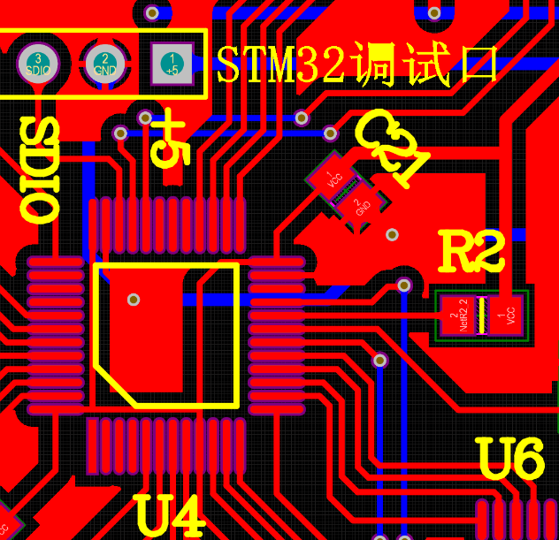

删除死铜前 删除死铜后

图2 死铜的删除

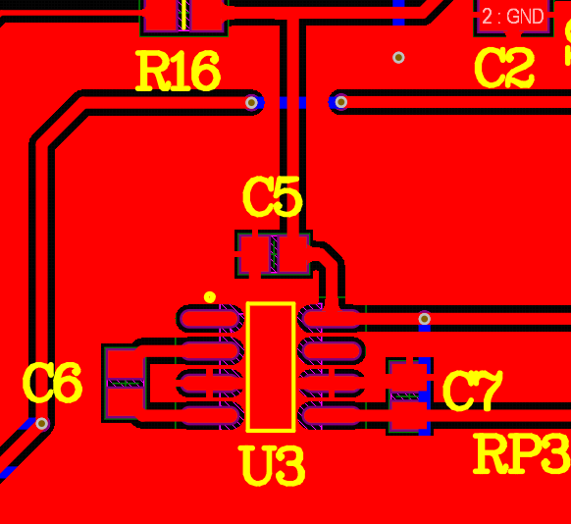 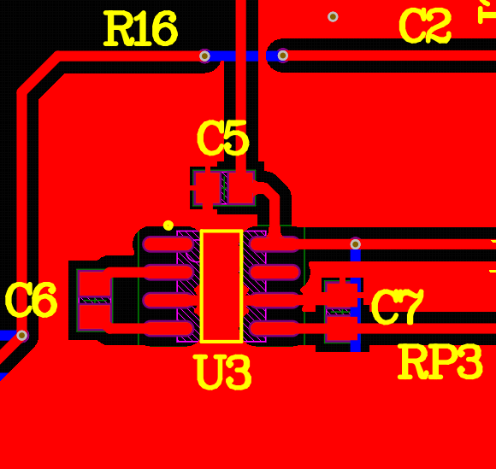

安全间距为10mil的敷铜 安全间距为20mil的敷铜

图3 不同安全间距的敷铜效果

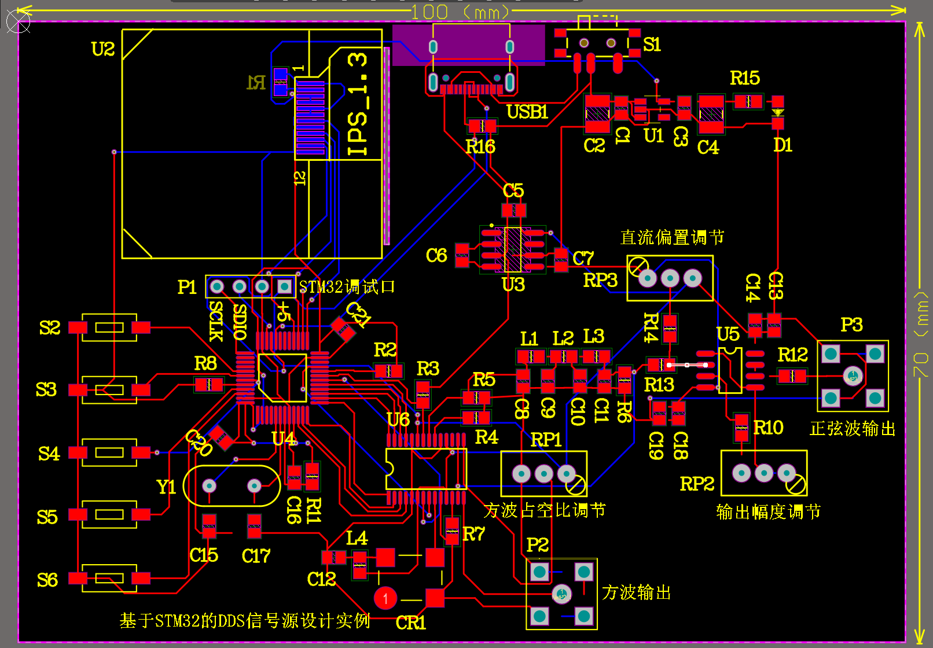

图4 自动布线完成后的PCB



图5 手动布线PCB效果

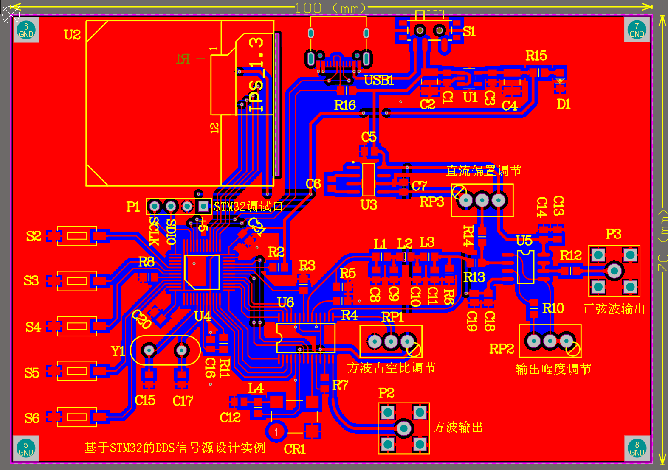

图6 敷铜后的顶层PCB

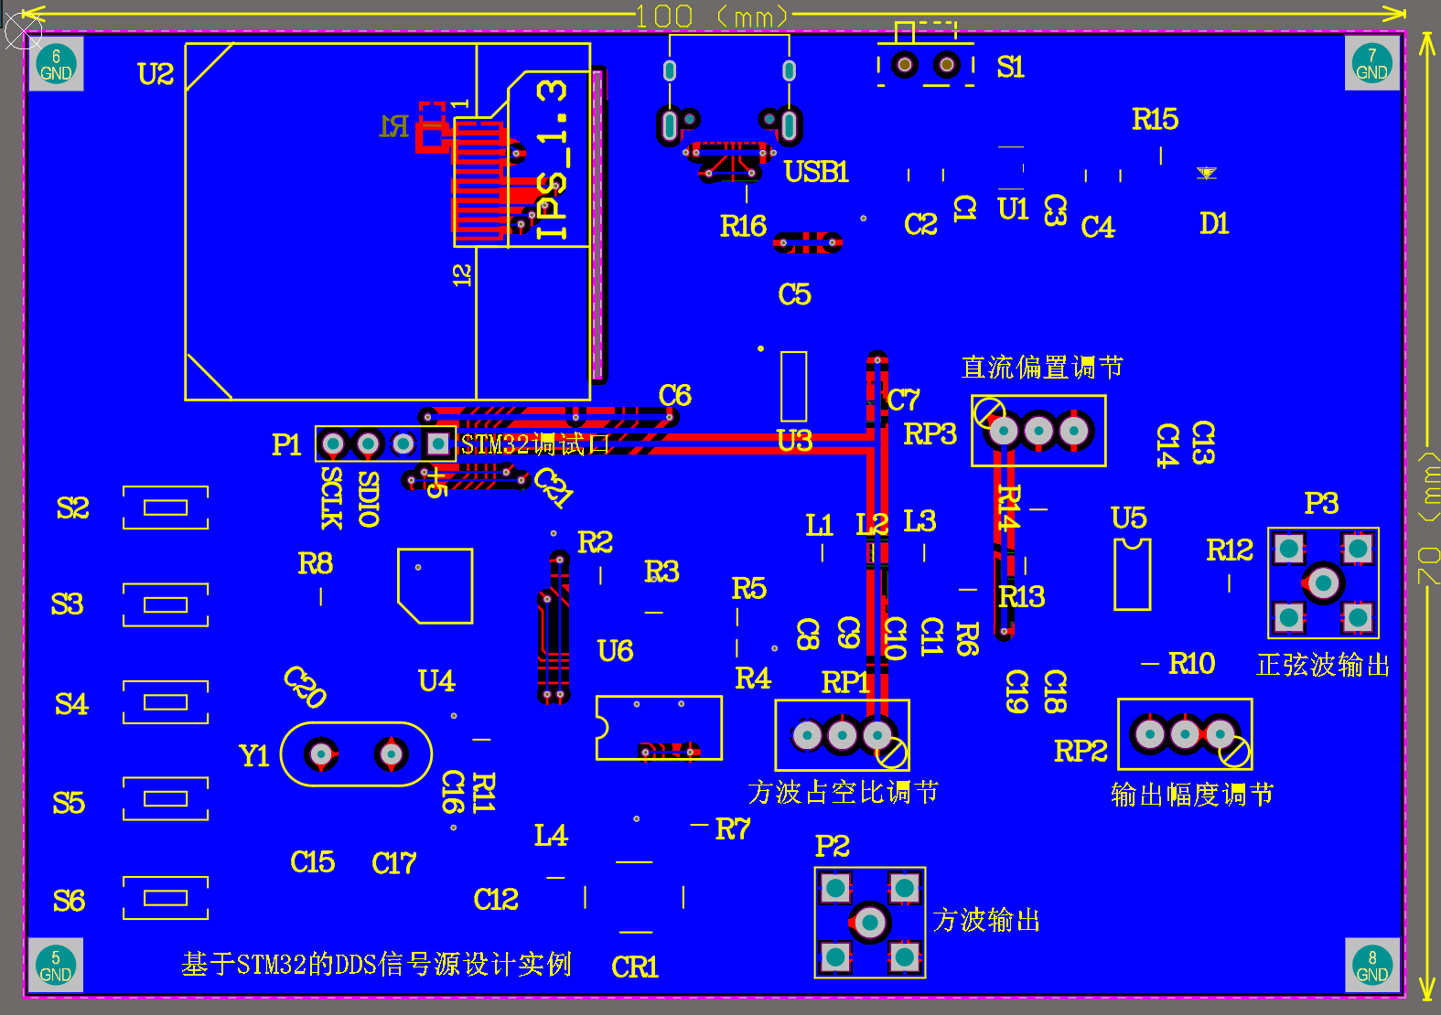

图7 敷铜后的底层PCB

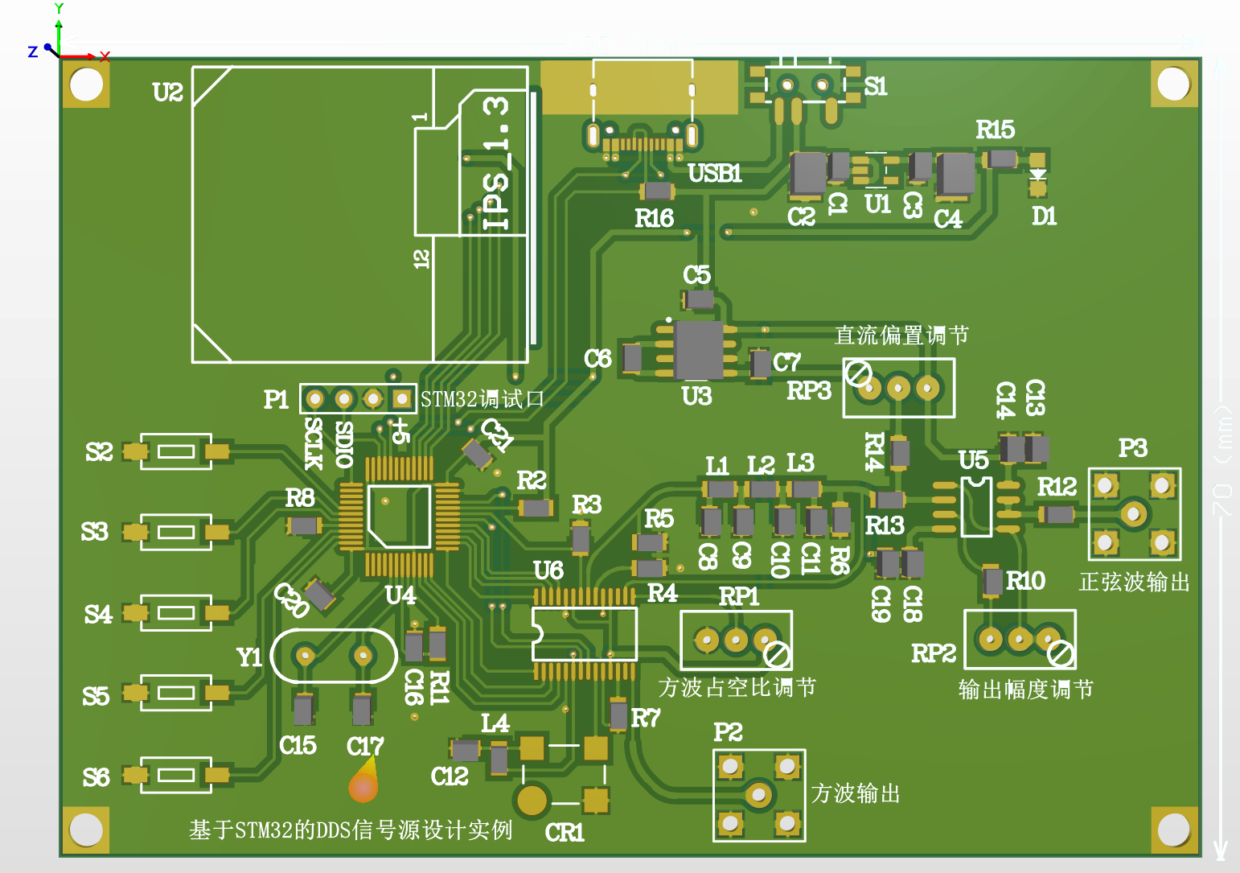

图8 3D预览PCB